Дата размещения – 16.07.2024

Дата истечения срока проведения независимой антикоррупционной экспертизы (не менее 5 рабочих дней с даты размещения) – 23.07.2024

Почтовый адрес для направления результатов независимой антикоррупционной экспертизы - 420012, г.Казань, ул.Груздева, д.5

e-mail – Danila.Politov@tatar.ru

На имя начальника отдела проектов планировок МКУ "Управление архитектуры и градостроительства

ИК МО г.Казани" Д.С.Политова
Проект постановления Исполнительного комитета г.Казани
Об утверждении проекта планировки
планировки территории в границах улиц Хади Такташа,
Нурсултана Назарбаева и Марселя Салимжанова
В целях обеспечения территории градостроительной документацией, в соответствии со статьями 42, 45, 46 Градостроительного кодекса Российской Федерации, согласно постановлениям Правительства Российской Федерации от 02.04.2022 № 575, Исполнительного комитета г.Казани от 25.12.2023 №4312, учитывая заключение по результатам общественных обсуждений, проведенных с 16.11.2023 по 07.12.2023, постановляю:
1. Утвердить проект планировки территории в границах улиц Хади Такташа, Нурсултана Назарбаева и Марселя Салимжанова (прилагается).
2. Опубликовать настоящее постановление, за исключением перечня координат характерных точек устанавливаемых красных линий (материалы для служебного пользования), в сетевом издании «Муниципальные правовые акты и иная официальная информация» (www.docskzn.ru).
3. Разместить настоящее постановление, за исключением перечня координат характерных точек устанавливаемых красных линий (материалы для служебного пользования), на официальном портале органов местного самоуправления города Казани (www.kzn.ru) и на официальном портале правовой информации Республики Татарстан (www.pravo.tatarstan.ru).
4. Установить, что настоящее постановление вступает в силу после официального опубликования в сетевом издании «Муниципальные правовые акты и иная официальная информация» (www.docskzn.ru).
5. Контроль за выполнением настоящего постановления возложить на первого заместителя Руководителя Исполнительного комитета г.Казани А.Р.Нигматзянова.
________________________
Утвержден
постановлением
Исполнительного комитета г.Казани
от___________№_____

Проект планировки территории в границах улиц Хади Такташа, Нурсултана Назарбаева и Марселя Салимжанова

Проект планировки территории в границах улиц Хади Такташа, Нурсултана Назарбаева и Марселя Салимжанова состоит из:
I. Чертежа планировки территории с указанием красных линий, границ зон планируемого размещения объектов капитального строительства с приложением перечня координат характерных точек устанавливаемых красных линий.
II. Чертежа планировки территории с указанием границ зон существующих и планируемых элементов планировочной структуры.
III. Положения о характеристиках планируемого развития территории.
IV. Положения об очередности планируемого развития территории.
Перечень координат характерных точек устанавливаемых красных линий является документом для служебного пользования и не подлежат публикации в сетевом издании «Муниципальные правовые акты и иная официальная информация» (www.docskzn.ru) и размещению на официальном портале органов местного самоуправления города Казани (www.kzn.ru) и на официальном портале правовой информации Республики Татарстан (www.pravo.tatarstan.ru).

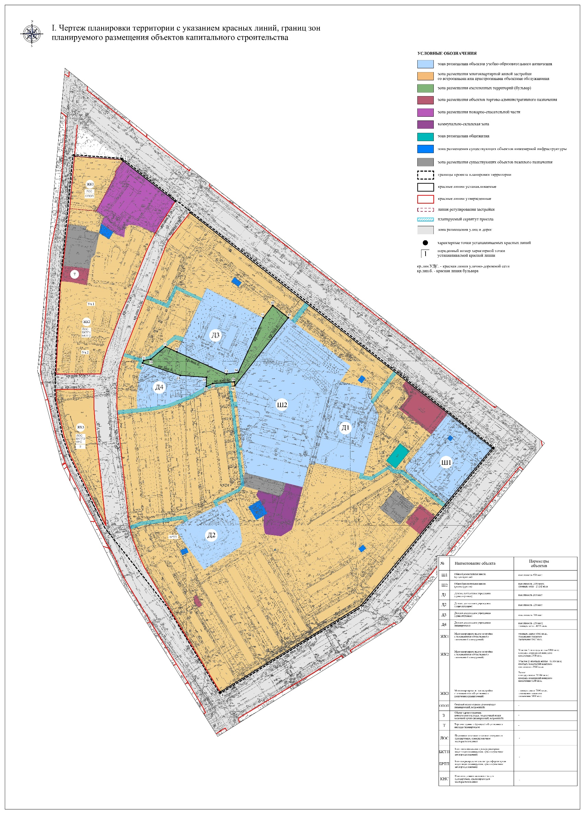
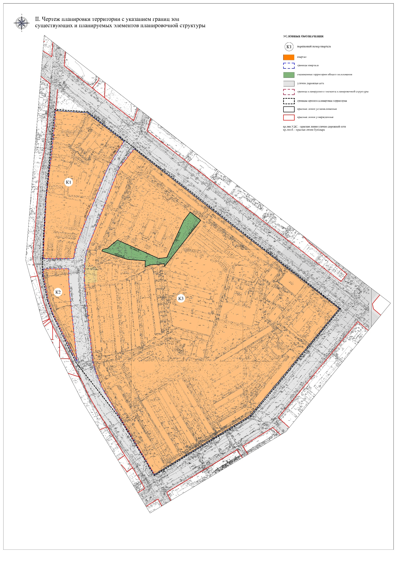
III. Положение о характеристиках планируемого развития территории

1. Размещение объектов капитального строительства, характеристики планируемого развития территории и системы социального обслуживания
1.1. Границами проекта планировки территории являются:
- с северо-востока – ул.Марселя Салимжанова – Магистральная улица общегородского значения регулируемого движения;
- с юго-востока – ул.Аделя Кутуя – внутриквартальный проезд;
- с юга – ул.Хади Такташа – улица местного значения
1.2. Общая площадь территории проектирования составляет 30,65 Га, в том числе:
- зона размещения объектов учебно-образовательного назначения – 6,74 Га;
- зона размещения многоквартирной жилой застройки со встроенными или пристроенными объектами обслуживания всего – 18,29 Га, в том числе нового строительства – 2,36 Га;
- зона размещения озелененных территорий (бульвар) – 0,57 Га;
- зона размещения объектов торгово-административного назначения всего – 0,49 Га, в том числе объекта нового строительства – 0,09 Га;
- зона размещения пожарно-спасательной части – 0,77;
- коммунально-складская зона – 0,34 Га;
- зона размещения общежития – 0,06 Га;
- зона размещения существующих объектов нежилого назначения – 0,55 Га;
- зона размещения существующих объектов инженерной инфраструктуры – 0,11 Га;
- зона размещения улиц и дорог – 2,73 Га.
1.4. Площадь нового жилого строительства – 33 166 кв.м, площадь встроенно-пристроенных помещений нежилого назначения – 9 907 кв.м.
1.5. Максимальное количество надземных этажей жилых домов от 4 до 10;
1.6. Плотность жилищного фонда в границах нового жилищного строительства: для ЖК1 - 10,9 тыс.кв.м/Га; для ЖК2 – 22,2 тыс.кв.м/Га; для ЖК3 - 9,4 тыс.кв.м/Га.

2. Характеристики планируемого развития территории и характеристика развития систем социального обслуживания, параметры застройки
2.1. В соответствии с Генеральным планом городского округа Казань, утвержденным решением Казанской городской Думы от 28.02.2020 №5-38, территория проектирования расположена:
- в зоне размещения многоквартирной жилой застройки с высокой долей общественных функций (ФЗ210, ID 1007), где максимальный показатель 117,37 тыс.кв.м. Настоящим проектом в границах данной функциональной зоны нового жилья не предусмотрено);
- в многофункциональной зоне развития, освоение территории при условии разработки проекта планировки (ФЗ123, ID 1255), где максимальный показатель жилой застройки 109 тыс.кв.м, в границах проектирования на момент разработки проекта расположено 13830 кв.м жилья, а также предусмотрено размещение 33 166 кв.м нового жилья. Общий показатель не превышен.
Настоящим проектом предусмотрено:
- размещение новой жилой застройки (ЖК1) на земельном участке с кадастровым номером 16:50:011412:5, общей площадью жилья – 5060 кв.м и помещений нежилого назначения площадью – 1667 кв.м;
- размещение новой жилой застройки (ЖК2), общей площадью жилья – 21106 кв.м и помещений нежилого назначения площадью – 5240 кв.м.
При этом на участке 1 (на момент разработки настоящего проекта - земельный участок с кадастровым номером 16:50:011414:533) проектом предусмотрено размещение общей площади жилья – 8 000 кв.м и помещений нежилого назначения площадью – 2 300 кв.м; на участке 2 (территория гаражно-строительного кооператива) проектом предусмотрено размещение общей площади жилья – 13 106 кв.м и помещений нежилого назначения 2 940 кв.м.
Кадастровый номер земельного участка 16:50:011414:533 указан на момент разработки настоящего проекта, номер может быть изменен, в том числе в результате осуществления перераспределения земельных участков и проведения иных кадастровых работ.
- размещение новой жилой застройки (ЖК3), общей площадью жилья – 7000 кв.м и помещений нежилого назначения площадью – 3000 кв.м;
- размещение торгового здания с функцией общественного питания на земельном участке с кадастровым номером 16:50:011412:12.
2.2. Потребность в емкости объектов инфраструктуры на всю территорию для существующей и планируемой жилой застройки:
– потребность в местах в дошкольных образовательных учреждениях – 432 места, в том числе для новой жилой застройки 77 мест;
– потребность в местах в общеобразовательных учреждениях всего на всю территорию проектирования – 900 мест, в том числе для новой жилой застройки 152 места.
№ | Наименование | Вместить (мест) | Всего (мест) | Расчетная потребность в границах проекта (мест)
1 | Общеобразовательная школа – Ш1 (существующая) | 650 | 2150 | 778
2 | Общеобразовательная школа – Ш2 (реконструкция) | 1500 | 2150 | 778
3 | Детский сад – Д1 (существующий) | 210 | 560 | 368
4 | Детский сад – Д2 (существующий) | 120 | 560 | 368
5 | Детский сад – Д3 (существующий) | 110 | 560 | 368
6 | Детский сад – Д4 (новый) | 120 | 560

– потребность в числе посещений в смену во взрослых поликлиниках всего на всю территорию проектирования – 100;
– потребность в числе посещений в смену в детских поликлиниках всего на всю территорию проектирования – 100;
– потребность в числе мест для постоянного хранения автомобилей жителей для новой жилой застройки – 292 машино-места (расчетное количество машино-мест постоянного хранения сокращено на 30% в связи со строительством в историческом центре);
– потребность в гостевых автостоянках для нового многоквартирного жилого дома – 60 машино-мест;
– потребность в автостоянках для встроенно-пристроенных помещений для нового многоквартирного жилого дома – 199 машино-места.
Характеристики объектов нового строительства
№ | Наименование | Проектная мощность | Площадь территории
1. | Многоквартирная жилая застройка ЖК1 | общая площадь жилья 5060 кв.м, помещений нежилого назначения 1667 кв.м. | 0,46 Га
2. | Многоквартирная жилая застройка ЖК2 | общая площадь жилья 21106 кв.м, помещений нежилого назначения 5240 кв.м.  (участок 1: площадь жилья 8000 кв.м;  площадь помещений нежилого  назначения 2300 кв.м;  участок 2: площадь жилья - 13106 кв.м;  площадь помещений нежилого назначения - 2940 кв.м) | 1,16 Га
3. | Многоквартирная жилая застройка ЖК3 | общая площадь жилья 7000 кв.м, помещений нежилого назначения 3000 кв.м. | 0,74 Га
4. | Торговое здание с функцией общественного питания | - | 0,09 Га
5. | Детское дошкольное учреждение Д4 | 120 мест | 4573 кв.м
6. | Общеобразовательная школа Ш2 (реконструкция) | 1500 мест | 27202 кв.м
7. | Опорный пункт охраны правопорядка ОПОП (встроенный) | - | -
8. | Объект здравоохранения – женская консультация, раздаточный пункт молочной кухни (встроенный) | - | -

Примечание:
- по границам зоны размещения жилой застройки для ЖК1 установлена линия регулирования застройки, отступы от границ земельного участка принимаются равными нулю;
- по границам зоны размещения жилой застройки для ЖК2 установлена линия регулирования застройки, отступы от границ земельных участков принимаются равными нулю, процент застройки принят - 80%.

3. Характеристики развития системы транспортного обслуживания
Проектом планировки территории предусматривается реконструкция ул.Хади Такташа и строительство магистральной улицы районного значения в продолжении ул.Туфана Миннуллина, в соответствии с одноименным проектом планировки территории линейного объекта.
Для новой жилой застройки предусмотрено 100% количество машино-мест (в связи с размещением планируемой жилой застройки на территории исторического поселения расчетное количество машино-мест постоянного хранения автотранспорта сокращено на 30%), а именно:
- для ЖК1: постоянного хранения - 45 м/м, гостевых стоянок - 9 м/м, для нежилых помещений - 34 м/м. Итого общая потребность - 88 м/м.;
- для ЖК2: постоянного хранения - 185 м/м, гостевых стоянок - 38 м/м, для нежилых помещений - 105 м/м. Итого общая потребность - 328 м/м.;
- ЖК3: постоянного хранения - 62 м/м, гостевых стоянок - 13 м/м, для нежилых помещений - 60 м/м. Итого общая потребность - 135 м/м.
Парковочные места для планируемой жилой застройки с помещениями нежилого назначения планируются к размещению на поверхности земельных участков и/или во встроенных и/или подземных паркингах. Способ и место размещения (открытые парковки, и/или надземные паркинги, и/или подземные паркинги, и/или стилобаты) определяется на последующих стадиях проектирования.
В случае уменьшения площади жилищного фонда, площади встроенных, встроенно-пристроенных помещений нежилого назначения многоквартирных жилых домов количество машино-мест и вместимость паркингов (наземных и подземных) уменьшаются исходя из фактических показателей площадей на основании действующих нормативов.

4. Характеристики благоустройства и озеленения территории
Согласно карте природно-рекреационного комплекса г.Казани в границах проектирования не предусмотрено размещение озеленения.
Настоящим проектом предусматривается размещение озелененных территорий (бульвар) в красных линиях общей площадью – 0,57 Га.

5. Характеристика развития системы инженерно-технического обеспечения
Отмечается, что для планируемого к размещению детского дошкольного учреждения, реконструкции общеобразовательной школы технические возможности не запрашивались, инженерная инфраструктура не прорабатывалась ввиду того, что данные объекты будут реализовываться в рамках комплексного развития территории, где требуется разработка нового проекта планировки территории.
5.1. Водоотведение. Дождевая канализация
Схема прокладки наружных сетей водоотведения по новой улице Туфана Миннуллина и улице Хади Такташа принята согласно разработанному проекту планировки территории линейного объекта. Прокладка трубопроводов самотечной сети дождевой канализации подземная.
Проектируемые трубопроводы систем дождевой канализации проектируемой автодороги подключаются к существующим сетям ливневой канализации в районе пересечения улицы Хади Такташа и улицы Назарбаева. Проектируемая сеть принята самотечной.
Система сбора дождевых стоков состоит из:
- дождеприемных колодцев, размещенных на автомагистрали каждые 50м;
- смотровых колодцев, размещенных на сетях ливневой канализации;
- подземных самотечных сетей канализации;
Прокладка проектируемых сетей принята: открытым способом и методом ГНБ.
Пересечение с проектируемой автодорогой существующих и проектируемых сетей дождевой канализации проложены в стальном футляре.
Поверхностные сточные воды, поступающие с территории, до выпуска в водный объект, направляются на очистные сооружения дождевой канализации (ОС), где будут очищены до нормативных показателей по взвешенным веществам и нефтепродуктам. Очистные сооружения планируется расположить по ул. Хади Такташа (в районе моста через оз.Кабан).
Существующие сети ливневой канализации необходимо очистить, устранить накопившиеся загрязнения. Необходимо провести промывку сетей, очистить от мусора защитные решетки, при необходимости смотровые колодцы, привести в нормативное состояние данные сооружения. В целях обеспечения сохранности необходимо предусмотреть установку люков и решеток ливневой канализации, оборудованных запорными механизмами.
На территории, где планируется разместить ЖК1 для сбора дождевых и талых вод с территории планируемой жилой застройки предусмотрено размещение подземных локально очистных сооружений. После очистки стоки с очистных сооружений направляются к точкам подключения к существующим сетям дождевой канализации по ул.Марселя Салимжанова.
На территории, где планируется разместить ЖК2, ЖК3 для сбора дождевых и талых вод с территории планируемой жилой застройки предусмотрено размещение подземных локальных очистных сооружений. После очистки в очистных сооружениях отвод стоков с территории запланировано в проектируемые сети ливневой канализации по ул.Хади Такташа с последующим подключением к существующим сетям ливневой канализации в районе пересечения улицы Хади Такташа и улицы Назарбаева.

5.2. Теплоснабжение
Точки подключения к сетям теплоснабжения для планируемой застройки приняты от магистрального тепловода 2d520мм по ул.Марселя Салимжанова для ЖК1, ЖК2, ЖК3 и торгового здания с функцией общественного питания.
Настоящим проектом предусмотрена перекладка теплопровода проходящего по земельному участку с кадастровым номером 16:50:000000:30718.

5.3. Водоснабжение и система хозяйственно-бытовой канализации
5.3.1. Водоснабжение
Настоящим проектом предусмотрено переустройство существующих сетей водоснабжения, попадающих в зону расширения автодороги по улицам Туфана Миннуллина – Хади Такташа, согласно утвержденному постановлением Исполнительного комитета г.Казани от 24.12.2021 №3463 проекту планировки территории линейного объекта «Автомобильная дорога по ул.Туфана Миннуллина». Переустройство существующих сетей водопровода выполнено в крайне стесненных условиях городской застройки.
Стальные недействующие водопроводы диаметром 900 и 300 мм, проложенные от дома №80 до дома №28 по ул. Хади Такташа, полностью демонтируются. Также, демонтажу, с последующим переносом подлежат сети по ул.Хади Такташа: ст.300 от дома №28 до дома №58; чуг.200 от дома №58 до дома №99; ст.150 от дома №99 до дома №78а.
Проектом заложена перекладка водопровода диаметрами 315, 200 и 160 мм, а также переключение домов №28,47,30,49,54,58,99 по ул. Хади Такташа и водоразборной колонки.
Существующие водопроводные колодцы демонтируются, с последующим восстановлением. Старые сети демонтируются. В местах пересечения сети с автодорогой трубы проложены в стальных футлярах.
Новые объекты капитального строительства планируются к подключению к водопроводу по ул.Хади Такташа/Туфана Миннуллина диаметром 900 мм.
Подключение объектов на территории ЖК2 запланировано к проектируемому водопроводу диаметром 315 мм по ул.Хади Такташа, в рамках выполнения работ по объекту «Реконструкция автомобильной дороги по ул.Туфана Миннулина, ул.Хади Такташа в г.Казани РТ», после строительства и ввода в эксплуатацию.

5.3.2. Хозяйственно-бытовая канализации
Проектом предусмотрено переустройство напорной канализации из стальных труб диаметром 150мм (в районе домов № 95 – 97 по ул.Хади Такташа). В соответствии с утвержденным проектом линейного объекта также предусмотрена защита разрезными стальными футлярами сетей канализации, пересекающими проезжую часть новой улицы Туфана Миннуллина и улицы Хади Такташа.
Существующие колодцы демонтируются, с последующим их восстановлением.
Сети предусмотрены из полиэтиленовых труб с усиленной оболочкой, с дальнейшим подключением в существующие сети бытовой канализации.
Проектом сохранено решение по размещению напорной канализации с подключением объекта «Строительство нового здания Татарского государственного академического театра имени Галиаскара Камала» к канализации в районе жилого дома №68, расположенного по ул.Нурсултана Назарбаева.
Проектируемые объекты ЖК1, ЖК3, торговое здание с функцией общественного питания подкачаются безнапорными самотечными сетями к канализационной насосной станции, предусмотренной в районе земельного участка с кадастровым номером 16:50:000000:30718, которая в свою очередь сетями напорной канализации подключается до канализационного коллектора d800 мм по ул. Шаляпина вблизи дома №49.
Для объекта ЖК2 проектом предусмотрена точка подключения к канализационному коллектору диаметром 200 мм в районе жилого дома №77 по ул.Хади Такташа с его перекладкой на диаметр 400 мм.

5.4. Электроснабжение
Проектом планировки территории предусматривается размещение жилых комплексов ЖК-1, ЖК-2, ЖК-3 и торгового здания с функцией общественного питания.
Пищеприготовление для планируемых жилых комплексов предусмотрено на электрических плитах и в электрических духовых шкафах.
Отмечается, что проектом планировки территории предусмотрено размещение эстакады, согласно Генеральному плану г.Казани, проектом планировки территории, ограниченной улицами Роторная, Хади Такташа, Нурсултана Назарбаева и проспектом Универсиады, утвержденным постановлением Исполнительного комитета г.Казани от 19.09.2019 №3320. Точное место размещение, характеристики, организация движения, а также переустраиваемые сети необходимо уточнить при разработке проекта планировки территории линейного объекта.
Решения, принятые утвержденным постановлением Исполнительного комитета г.Казани от 24.12.2021 №3463 проектом планировки территории линейного объекта «Автомобильная дорога по ул.Туфана Миннуллина», в части переустройства сетей электроснабжения сохранены.
Таким образом предусмотрено переустройство кабельных и воздушных линий электроснабжения 0,4/6/10/20кВ, попадающие в зону строительства автодороги, и установка проектируемых комплектных трансформаторных подстанций КТПН мощностью 160 кВ взамен демонтируемых.
В проектной документации предусматривается вынос существующих кабельных линии КЛ-0,4/20кВ кабелем типа АСБ-10 3х240мм, ААБл-3х240, ААБл-3х120, АСБ-3х240, АСБ-3х185, ВБШв -4х120, АОСБ-20-3х240, СБ-3х95.
Согласно техническим условиям, выданным ОАО «Сетевая компания» Казанские электрические сети настоящим проектом:
- для обеспечения электроснабжением ЖК1 предусмотрен технический коридор под строительство КЛ-0,4 кВ до существующей ТП-2158;
- предусмотрено размещение БКТП-1 (2х1250 кВА), БКТП-2 (2х1250 кВА), БКТП-3 (2х1000 кВА) в том числе технические коридоры под строительство КЛ-6 кВ между указанными БКТП с присоединением к существующим ТП-2158 и ТП-383 (новый РТП-77) для обеспечения ЖК2, ЖК3 и торгового здания с функцией общественного питания с техническими коридорами под строительство КЛ-0,4 кВ для указанных объектов.
Для обеспечения электроснабжением нового театра в границах проектирования предусмотрено размещение БРТП.

5.5 Сети связи
Проектные решения по сетям связи проектируемых объектов капитального строительства в границах проекта планировки территории будут разработаны на дальнейших этапах проектирования (проектная/рабочая документация) согласно запрашиваемым техническим условиям к присоединению к сетям связи.

6. Перечень земельных участков, подлежащих изъятию (резервированию) в связи с утверждением проекта планировки территории

№ | Кадастровый  номер участка | Цель | Изъятие/  резервирование
 | Полностью з/у 16:50:011415:64 | Объект транспортной инфраструктуры – магистральная улица районного значения | Изъятие
 | Часть з/у  16:50:011415:375 | Объект транспортной инфраструктуры – магистральная улица районного значения | Изъятие
 | Часть з/у  16:50:000000:17182 | Объект транспортной инфраструктуры – магистральная улица районного значения | Изъятие
 | Часть з/у  16:50:011414:207 | Объект транспортной инфраструктуры – магистральная улица районного значения, улица местного значения | Изъятие
 | Полностью з/у  16:50:011414:457 | Объект транспортной инфраструктуры – магистральная улица районного значения | Изъятие
 | Полностью з/у  16:50:011414:183 | Объект транспортной инфраструктуры – магистральная улица районного значения | Изъятие
 | Полностью з/у  16:50:011414:180 | Объект транспортной инфраструктуры – магистральная улица районного значения | Изъятие
 | Полностью з/у  16:50:011414:435 | Объект транспортной инфраструктуры – магистральная улица районного значения | Изъятие
 | Полностью з/у  16:50:011414:338 | Объект транспортной инфраструктуры – магистральная улица районного значения | Изъятие
 | Полностью з/у  16:50:011414:540 | Объект транспортной инфраструктуры – магистральная улица районного значения | Изъятие
 | Полностью з/у  16:50:011414:357 | Объект транспортной инфраструктуры – магистральная улица районного значения | Изъятие
 | Полностью з/у  16:50:011414:431 | Объект транспортной инфраструктуры – магистральная улица районного значения | Изъятие
 | Полностью з/у  16:50:011414:453 | Объект транспортной инфраструктуры – магистральная улица районного значения | Изъятие
 | Полностью з/у  16:50:011414:187 | Объект транспортной инфраструктуры – магистральная улица районного значения | Изъятие
 | Полностью з/у  16:50:011414:351 | Объект транспортной инфраструктуры – магистральная улица районного значения | Изъятие
 | Полностью з/у  16:50:011414:505 | Объект транспортной инфраструктуры – магистральная улица районного значения | Изъятие
 | Полностью з/у  16:50:011414:189 | Объект транспортной инфраструктуры – магистральная улица районного значения | Изъятие
 | Полностью з/у  16:50:011414:190 | Объект транспортной инфраструктуры – магистральная улица районного значения | Изъятие
 | Полностью з/у  16:50:011414:306 | Объект транспортной инфраструктуры – магистральная улица районного значения | Изъятие
 | Полностью з/у  16:50:011414:305 | Объект транспортной инфраструктуры – магистральная улица районного значения | Изъятие
 | Полностью з/у  16:50:011414:173 | Объект транспортной инфраструктуры – магистральная улица районного значения | Изъятие
 | Полностью з/у  16:50:011414:423 | Объект транспортной инфраструктуры – магистральная улица районного значения | Изъятие
 | Полностью з/у  16:50:011414:172 | Объект транспортной инфраструктуры – магистральная улица районного значения | Изъятие
 | Полностью з/у  16:50:011414:193 | Объект транспортной инфраструктуры – магистральная улица районного значения | Изъятие
 | Полностью з/у  16:50:011414:171 | Объект транспортной инфраструктуры – магистральная улица районного значения | Изъятие
 | Полностью з/у  16:50:011414:194 | Объект транспортной инфраструктуры – магистральная улица районного значения | Изъятие
 | Полностью з/у  16:50:011414:195 | Объект транспортной инфраструктуры – магистральная улица районного значения | Изъятие
 | Полностью з/у  16:50:011414:489 | Объект транспортной инфраструктуры – магистральная улица районного значения | Изъятие
 | Полностью з/у  16:50:011414:169 | Объект транспортной инфраструктуры – магистральная улица районного значения | Изъятие
 | Полностью з/у  16:50:011414:197 | Объект транспортной инфраструктуры – магистральная улица районного значения | Изъятие
 | Полностью з/у  16:50:011414:516 | Объект транспортной инфраструктуры – магистральная улица районного значения | Изъятие
 | Полностью з/у  16:50:011414:473 | Объект транспортной инфраструктуры – магистральная улица районного значения | Изъятие
 | Полностью з/у  16:50:011414:49 | Объект транспортной инфраструктуры – магистральная улица районного значения | Изъятие
 | Полностью з/у  16:50:011414:481 | Объект транспортной инфраструктуры – магистральная улица районного значения | Изъятие
 | Полностью з/у  16:50:011414:45 | Объект транспортной инфраструктуры – магистральная улица районного значения | Изъятие
 | Полностью з/у  16:50:011414:432 | Объект транспортной инфраструктуры – магистральная улица районного значения | Изъятие
 | Полностью з/у  16:50:011414:40 | Объект транспортной инфраструктуры – магистральная улица районного значения | Изъятие
 | Полностью з/у  16:50:011414:307 | Объект транспортной инфраструктуры – улица местного значения | Изъятие
 | Полностью з/у  16:50:011414:61 | Объект транспортной инфраструктуры – улица местного значения | Изъятие
 | Полностью з/у  16:50:011414:62 | Объект транспортной инфраструктуры – улица местного значения | Изъятие
 | Полностью з/у  16:50:011414:63 | Объект транспортной инфраструктуры – улица местного значения | Изъятие
 | Полностью з/у  16:50:011414:348 | Объект транспортной инфраструктуры – улица местного значения | Изъятие
 | Полностью з/у  16:50:011414:81 | Объект транспортной инфраструктуры – улица местного значения | Изъятие
 | Полностью з/у  16:50:011414:82 | Объект транспортной инфраструктуры – улица местного значения | Изъятие
 | Полностью з/у  16:50:011414:458 | Объект транспортной инфраструктуры – улица местного значения | Изъятие
 | Полностью з/у  16:50:011414:112 | Объект транспортной инфраструктуры – улица местного значения | Изъятие
 | Полностью з/у  16:50:011414:111 | Объект транспортной инфраструктуры – улица местного значения | Изъятие
 | Полностью з/у  16:50:011414:108 | Объект транспортной инфраструктуры – улица местного значения | Изъятие
 | Полностью з/у  16:50:011414:537 | Объект транспортной инфраструктуры – улица местного значения | Изъятие
 | Полностью з/у  16:50:011414:488 | Объект транспортной инфраструктуры – улица местного значения | Изъятие
 | Полностью з/у  16:50:011414:29 | Объект транспортной инфраструктуры – улица местного значения | Изъятие
 | Полностью з/у  16:50:011414:542 | Объект транспортной инфраструктуры – улица местного значения | Изъятие
 | Полностью з/у  16:50:011414:34 | Объект транспортной инфраструктуры – улица местного значения | Изъятие
 | Полностью з/у  16:50:011414:35 | Объект транспортной инфраструктуры – улица местного значения | Изъятие
 | Полностью з/у  16:50:011414:543 | Объект транспортной инфраструктуры – улица местного значения | Изъятие
 | Полностью з/у  16:50:011414:36 | Объект транспортной инфраструктуры – улица местного значения | Изъятие
 | Полностью з/у  16:50:011414:492 | Объект транспортной инфраструктуры – улица местного значения | Изъятие
 | Полностью з/у  16:50:011414:37 | Объект транспортной инфраструктуры – улица местного значения | Изъятие
 | Полностью з/у  16:50:011414:350 | Объект транспортной инфраструктуры – улица местного значения | Изъятие

IV. Положение об очередности планируемого развития территории
Общее положение:
Строительство объектов возможно после приведения градостроительного регламента территорий в соответствие с планируемым использованием. Ввод объектов в эксплуатацию возможен после строительства инженерной инфраструктуры необходимой для обеспечения объектов.
Строительство детского сада (Д4) и реконструкция общеобразовательной школы (Ш2), указанные в 3 этапе, могут быть реализованы вне очереди в случае принятия решения о комплексном развитии территории. В связи с чем, строительство жилой застройки, указанной в 3 этапе, также может осуществляться вне очереди.
1 этап:
- получение разрешения на строительство, строительство и ввод в эксплуатацию жилой застройки (ЖК1) общей жилой площадью 5060 кв.м с помещениями нежилого назначения 1667 кв.м;
- получение разрешения на строительство, строительство и ввод в эксплуатацию части жилой застройки (ЖК2) общей жилой площадью 8000 кв.м с помещениями нежилого назначения 2300 кв.м (участок 1);
- получение разрешения на строительство, строительство и ввод в эксплуатацию жилой застройки (ЖК3) общей жилой площадью 7000 кв.м с помещениями нежилого назначения 3000 кв.м;
- получение разрешения на строительство, строительство и ввод в эксплуатацию торгового здания с функцией общественного питания;
- строительство дороги по ул.Туфана Миннуллина и Хади Такташа.
2 этап:
- принятие решения о комплексном развитии территории;
- разработка проекта планировки территории в границах планируемого комплексного развития территории;
- разработка проектно-сметной документации детского дошкольного учреждения на 120 мест, разработка проектно-сметной документации реконструкции существующей общеобразовательной школы в целях увеличения мощности до 1500 мест, получение разрешения на строительство данных объектов.
3 этап:
- строительство и ввод в эксплуатацию детского дошкольного учреждения на 120 мест;
- реконструкции существующей общеобразовательной школы в целях увеличения мощности до 1500 мест;
- получение разрешения на строительство, строительство и ввод в эксплуатацию части жилой застройки (ЖК2) общей жилой площадью 13106 кв.м с помещениями нежилого назначения 2940 кв.м (участок 2). Данный пункт может быть реализован до разработки проектно-сметной документации детского дошкольного учреждения на 120 мест, до разработки проектно-сметной документации реконструкции существующей общеобразовательной школы в целях увеличения мощности до 1500 мест, до получения разрешения на строительство данных объектов, но при условии принятия решения о комплексном развитии территории и разработки проекта планировки территории в границах планируемого комплексного развития территории.
Реализация 2 и 3 этапов может осуществляться параллельно и до завершения 1 этапа после принятия решения о комплексном развитии территории.

